湖北省干部在线学习中心学员操作手册

1. **登陆系统**

（一）进入系统

方法一：在浏览器中直接搜索“湖北省干部在线学习中心”进入系统。

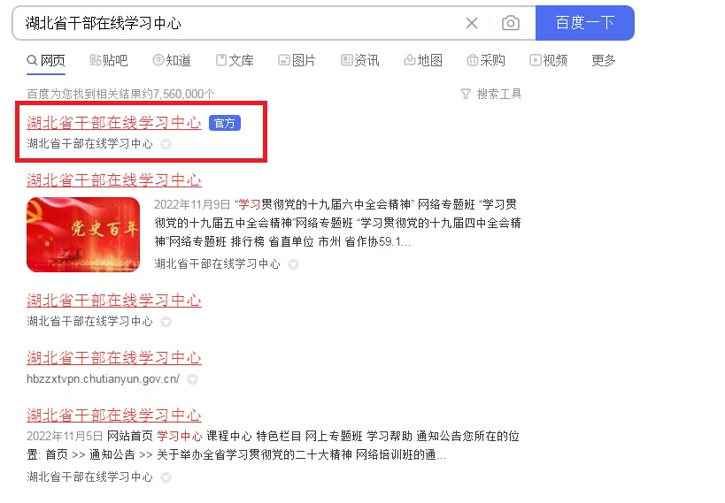

方法二：在浏览器地址栏中输入网址http://www.hbgbzx.gov.cn进入系统。

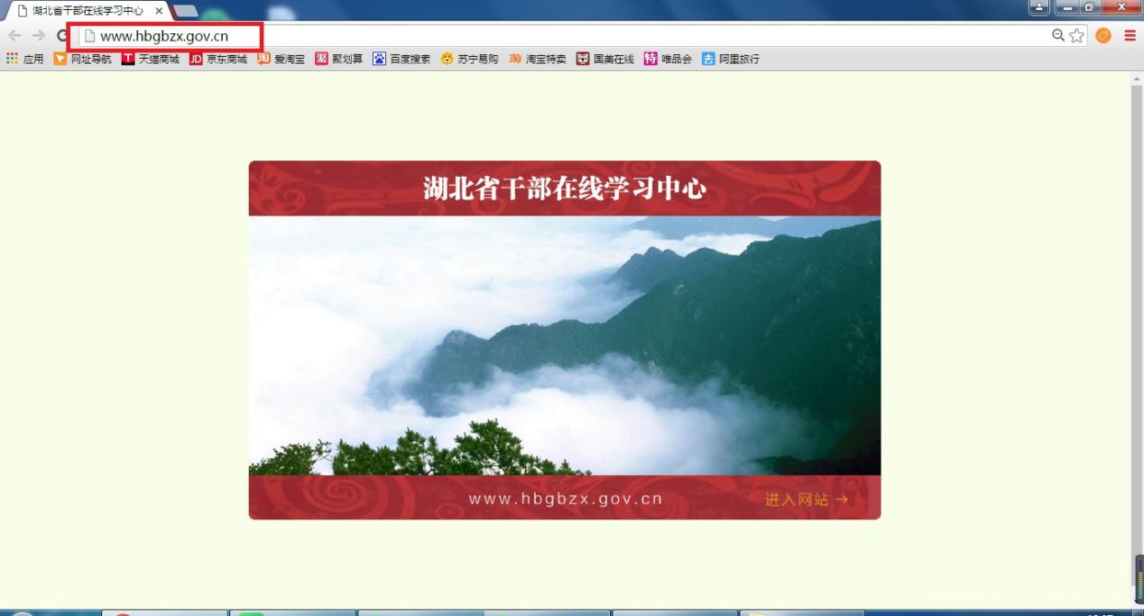

1. 登陆

输入账号和密码，账号一般由各级管理员分配，原始密码Aa123456

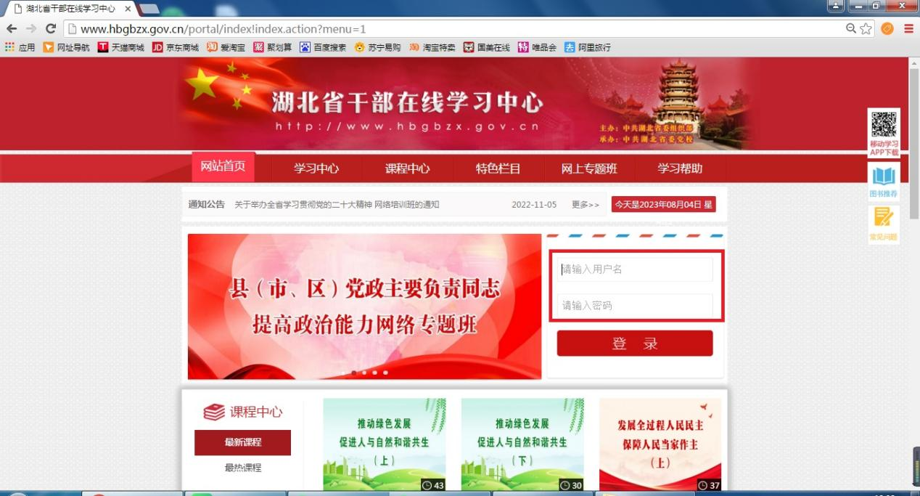

1. **选课**

在“学习中心”里，依次点击“选课中心”—“我要选课”。

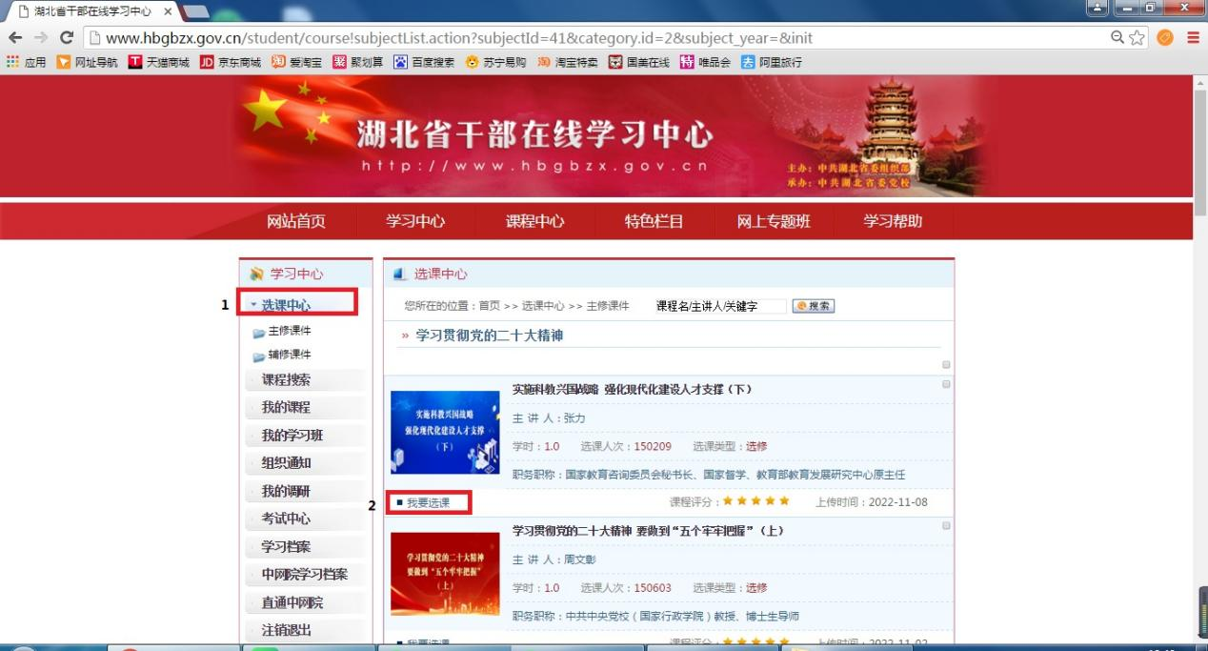

1. **开始学习**
2. 自选课程学习

在“学习中心”里，依次点击“我的课程”—“我要学习”，进度条到100%，该课程才算学完。

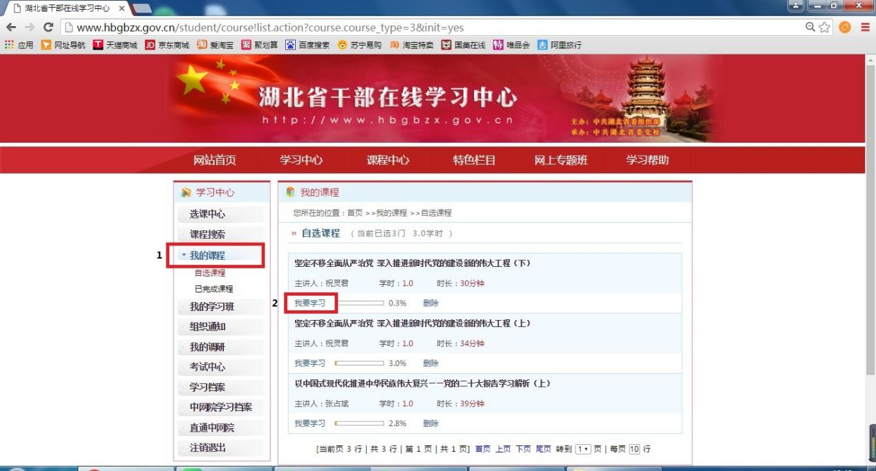

1. 专题班学习

在“学习中心”里，依次点击“我的学习班”—“进入”，然后开始学习，专题班学习一般要求所有课程学完，才会出现相应的成绩学时学分。

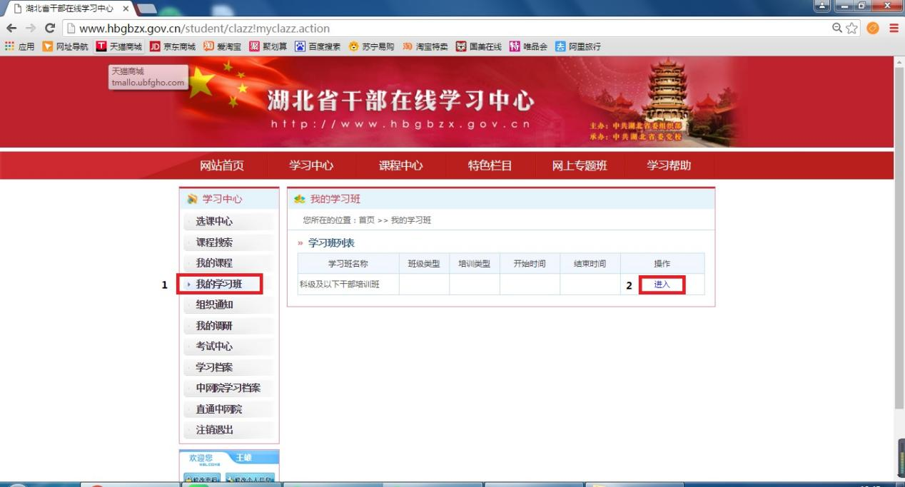

1. **查看学习情况**

在“学习中心”里，点击“学习档案”。

